der Rosenheimer Mineralien- u. Fossiliensammler e.V.
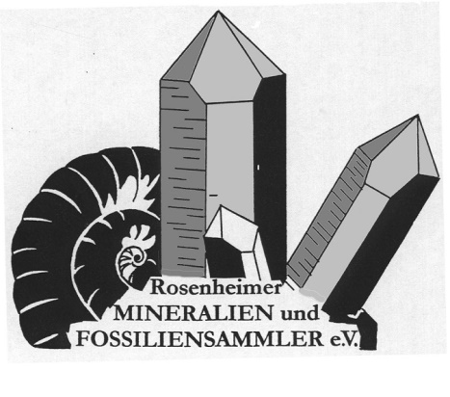
Erika Mitterhuber
(1.Vorstand und Börsenleitung)
Kiefernweg 3
83135 Schechen

08039-4377 / 0170 34 37 247
erika.mitterhuber@outlook.de

Anmeldung

zur 26. Rosenheimer Mineralien- und Fossilienbörse am 11./12.04.2026

Hiermit melde ich mich verbindlich unter Anerkennung der Börsenbedingungen zur
26. Mineralien- und Fossilienbörse in Rosenheim am 11./12. April 2026 an.

Name:

Adresse:

Telefon:

E-Mail:

Anzahl d. Meter (min.2m):

Mein Angebot umfasst:

(Min., Fossilien, Zubehör etc.)

Ort , den 202_ Unterschrift

Teilnahmebedingungen für die 26. Mineralien- und Fossilienbörse
am 11. und 12. April 2026 in Rosenheim

Veranstaltungsort: Auerbräu Festhalle Rosenheim auf der Loretowiese

Öffnungszeiten: Samstag 13.00 – 18.00 Uhr, Sonntag 10.00 – 17.00 Uhr

Aufbau: Samstag 8.30 – 13.00 Uhr Sonntag Einlass Aussteller ab 09.00 Uhr

1.) Platzreservierung und Gebühren
Die Reservierung und Vergabe der Verkaufsstände obliegt der Börsenleitung und erfolgt nach dem Eingang der Anmeldungen (Änderungen der gewünschten Standlänge bleiben der Börsenleitung vorbehalten) Mindestlänge 2 m, Maximallänge 5m. Halbe Meter werden nicht vergeben.
Die Standgebühren sind während der Börse zu begleichen und betragen insgesamt für
beide Tage:

Stand für 2025
Vereinsmitglieder € 50 ,-/m, für Nichtmitglieder € 60 ,-/m (incl. Beleuchtung).

Veränderungen der Tischflächen (Verbreiterung o.ä.) sind kostenpflichtig (€ 5,- / 1/2qm) und nur in Absprache mit der Börsenleitung genehmigt.

2.) Tisch- und Saalordnung
Alle Tische (Tiefe 0,7m) müssen vom Aussteller selbst bis zum Fußboden abgedeckt werden. Für Verlängerungskabel, Verteilerdosen und Beleuchtungskörper ist selbst Sorge zu tragen. Steckdosen sind ausreichend vorhanden. Alle elektrischen Teile müssen den gesetzlichen Bestimmungen des VDE entsprechen. Die Benutzung von privaten Elektrogeräten (Wasserkocher, Kaffeemaschinen usw.) ist nicht erlaubt. In den Ausstellungsräumen besteht Rauchverbot.
Die einzelnen Stände sind mit Namen und Anschrift des Ausstellers zu versehen. Die Ware ist erkennbar mit Preisen auszuzeichnen. Montierte oder reparierte Ausstellungsstücke sind deutlich zu kennzeichnen.

Wir machen ausdrücklich darauf aufmerksam, dass Ketten und Schmuck als Industrieprodukte (Strangware), bestehend aus (Edel)metallen, Glas o.ä. ebenso wie metallgefasste Ziergegenstände und Tillandsien nicht erlaubt sind. Bearbeiteter Naturstein und Unikatschmuck (Anhänger, Trommelsteine, Vasen, Schalen, Kugeln u.ä.) sind zugelassen.

Das Räumen und Verlassen der Stände vor Ende der Veranstaltung (18.00/17.00 Uhr) ist aus organisatorischen und optischen Gründen untersagt! Die Stände sind in sauberem Zustand zu verlassen. Jeglicher Abfall sowie Verpackungsmaterialien sind vom Aussteller selbst zu entfernen.

3.) Rücktritt
Ein Rücktritt von der Anmeldung ist bis 14 Tage vor der Veranstaltung kostenfrei.
Bis 7 Tage vorher werden 30 %, darunter die gesamte Standmiete in Rechnung gestellt, ebenso bei Fernbleiben von der Veranstaltung!

4.) Haftung
Der Verein übernimmt keinerlei Haftung für Beschädigung oder Verlust der Ausstellungs-
stücke sowie der Standausstattung. Eine Versicherung ist gegebenenfalls vom Aussteller
selbst abzuschließen. Ebenso ist jeder Teilnehmer für die steuer- und gewerberechtlichen
Angelegenheiten selbst verantwortlich.

Mit Abgabe der Anmeldung (beigefügtes Formular, eMail) erkennt der Aussteller die Teilnahmebedingungen rechtsverbindlich an.

Die Börsenleitung
Rosenheimer Mineralien- und Fossiliensammler e.V. www.mineralienverein-rosenheim.de

